嘉義縣東石鄉塭港國民小學
辦理「防治登革熱—積水容器大搜集」活動計劃
一.主旨：
(一) 加強校園環境衛生管理，消除環境髒亂，全面檢查並徹底清除
積水容器並推展到到社區，杜絕病媒蚊孳生源。
(二) 培養兒童對登革熱病媒蚊的認識與防治。

二. 活動內容：
(一)清除住家內外或校園中積水容器：
1.裝飾容器(花瓶、花盆、水盤等)：每週清洗、換水一次。
2.儲水容器(水桶、水缸、水槽等)：每週清洗、換水一次或不用時
倒置。
3.廢棄容器(廢輪胎、空瓶、空罐、空寶特瓶、空保麗龍等)：清除
乾淨。
4.積水地下室：抽水排乾，避免病媒蚊的孳生。
5.天然容器(竹筒、樹洞、石穴等)：用泥土、沙子填滿。
6.室內外、屋頂等容易積水地方，應徹底清除，並保持乾燥。
(二)將家中不需要、可回收的積水容器搜集起來，帶回學校回收。
(三)時間：10月7日為回收日。地點：操場

三.獎勵：依回收數量給予學生不同的獎品獎勵。

四.經費來源：東石鄉衛生所。

五.本計劃呈校長核准後如期實施，修正時亦同。

承辦人： 主任： 校長：

嘉義縣東石鄉塭港國民小學
辦理「防治登革熱—積水容器大搜集」活動計劃
日期 | 105.10.07 | 時間 | 0800~0840 |  | 地點 | 操 場
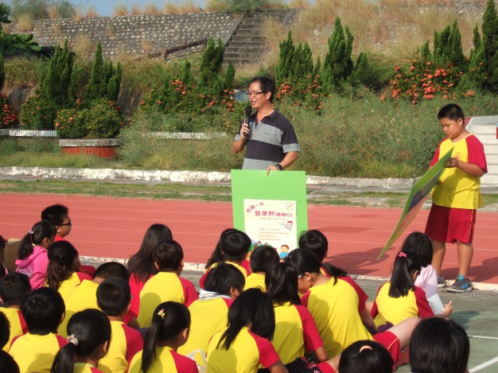 |  |  | 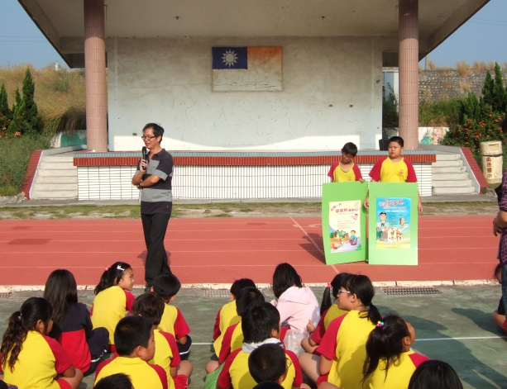
教師講解登革熱的傳染途徑與防治方法。
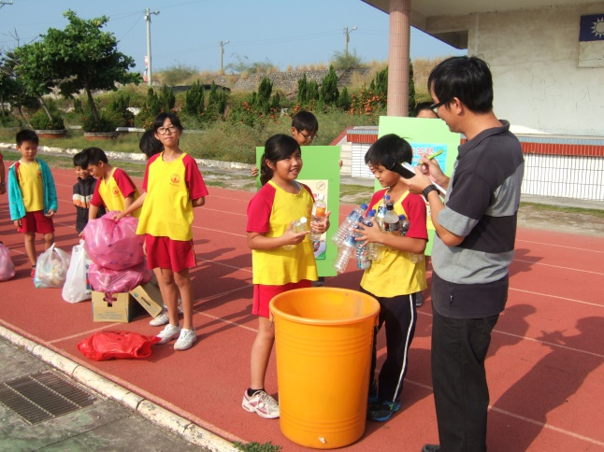 |  |  |  | 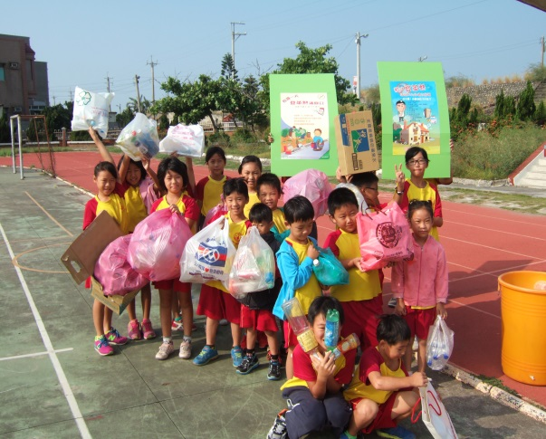
小朋友將家中不需要的積水容器帶到學校來回收。
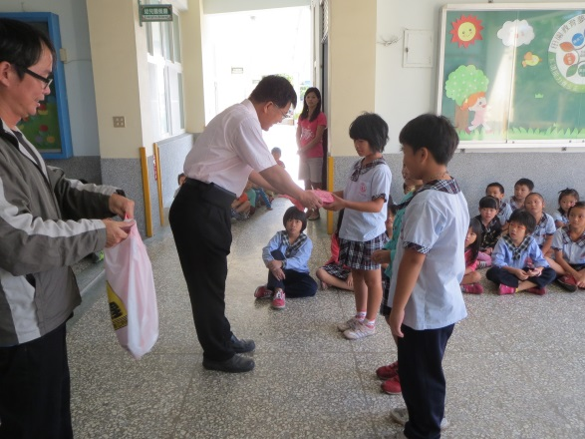 |  |  | 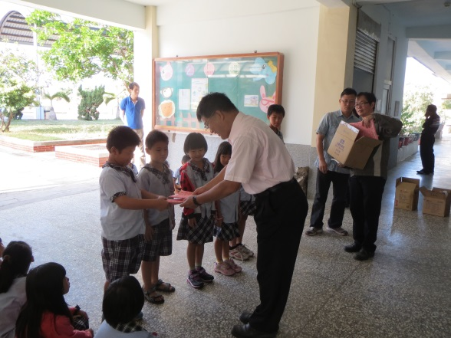
獎勵回收達到一定數量的小朋友。

